### SOCHA PRO PAPEŽE FRANTIŠKA

Věnujte svůj otisk na sochu do Vatikánu.

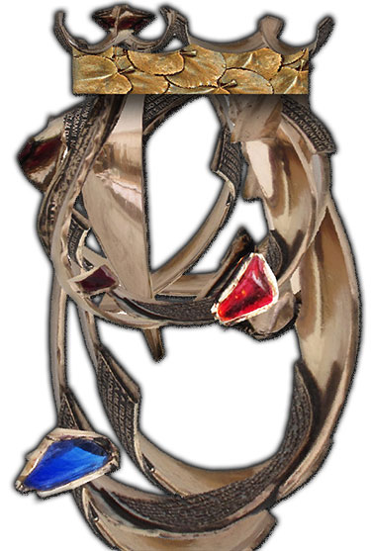**SOCHA DANIELA TRUBAČE**

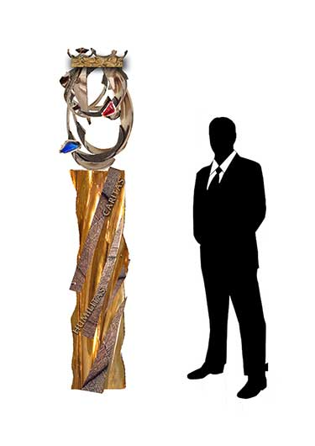Toto dílo, koruna českého královského rodu, bude ověnčeno stuhami s poděkováním a modlitbami k princezně české, svaté Anežce. Jedna ze stuh ponese úvodní oslavnou Seifertovu esej na naši princeznu Anežku. Bude odlito z bronzu metodou na ztracený vosk. Umístěno bude na velkém podstavci vysokém natolik, aby poutník, který vzhlíží k její nebeské koruně rovněž musel pozvednout svůj zrak patříce na její korunu po právu jí náležející, Přemyslovskou, a i tu nebeskou. Celková výška díla bude 230 centimetrů. Podstavec bude odlit stejnou metodou a z téhož materiálu, bronzu a ponese na svých šerpách otisky prstů všech dárců, kteří přispějí finančním obnosem na tento dar pro svatého otce Františka. Ve stejný okamžik každý dárce otiskne svůj ukazováček do pláství replikační hmoty, z níž bude plášť podstavce připraven pro odlití. Tento akt otisku vlastního ukazováčku je aktem sounáležitosti s národem a vědomím, že otisk vlastního prstu, de facto vlastní DNA, bude na daru, který převezme papež František a jistě najde místo vhodné k jeho umístění v prostorách basiliky svatého Petra či prostorách jiných dle jeho uvážení. Zároveň každý dárce dostane v upomínku pamětní medaili vyrobenou ražbou v jedné prestižní mincovně, Pražské mincovně a.s.

P. Pavel Dokládal, organizátor Národní svatoanežské pouti 2019